Муниципальное бюджетное общеобразовательное учреждение
Основная общеобразовательная школа №21 имени А.И. Гераськина поселка Перевалка Муниципального образования Мостовский район

Отчет о работе летней
ДВОРОВОЙ ПЛОЩАДКИ
«ДРУЖБА»

Срок реализации программы:
10 июля– 20 июля 2024г.
Руководители: Кащеева С.В.

2024 г.

Информационная карта

Полное название программы | Программа детской оздоровительной площадки с дневным пребыванием детей на базе МБОУ ООШ № 21 имени А.И. Гераськина поселка Перевалка
Цель программы | Организация досуга детей и подростков по месту жительства во время летних каникул
Участники программы, количество | Дети – 6 класс  Количество – 8 человек
Срок реализации программы | Июль 2024 года, суббота и воскресенье выходной.
Направленность программы | - развитие творческого и интеллектуального потенциала, индивидуальных способностей и творческой активности подростков;  - организация и проведение спортивных мероприятий;  - пропаганда семейных ценностей и здорового образа жизни;  - профилактика асоциальных явлений и безнадзорности в молодежной среде.
Краткое содержание программы | В рамках программы планируется проведение тематических занятий, занятий по интересам, познавательных, развлекательных мероприятий (игры, эстафеты, конкурсы, викторины), диагностических мероприятий, направленных на привитие любви к малой родине.
Ожидаемый результат | - увеличение доли детей и подростков, охваченных организованным досугом;  - организация стабильной досуговой работы на детской площадке;  - полезная занятость детей и подростков;  - снижение степени социальной дезадаптации;  - снижение количества правонарушений;  - передача и усвоение социального опыта подростков через совместную деятельность детей и взрослых
Название организации | МБОУ ООШ № 21 имени А.И. Гераськина поселка Перевалка
Автор программы | Кащеева С.В.

Цели и задачи программы
Цель: Организация досуга подростков по месту жительства во время летних каникул.
Задачи:
- организовать сплоченный разновозрастный коллектив, способный самостоятельно обеспечить культурный досуг;
- развить навыки общения в разновозрастном коллективе;
-изучить интересы и потребности подростков и создать благоприятные условия для увлекательного досуга;
- развить творческий и интеллектуальный потенциал, коммуникативные и физические способности подростков посредством проведения познавательных, развлекательных, спортивных и диагностических мероприятий;
- создать атмосферу психологического комфорта;
- сформировать общую культуру и здоровый образ жизни, осуществить пропаганду семейных ценностей, профилактику асоциальных явлений и безнадзорности в молодежной среде.

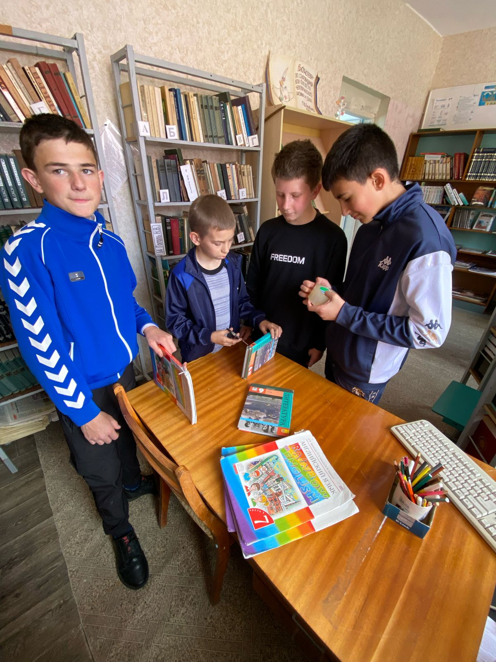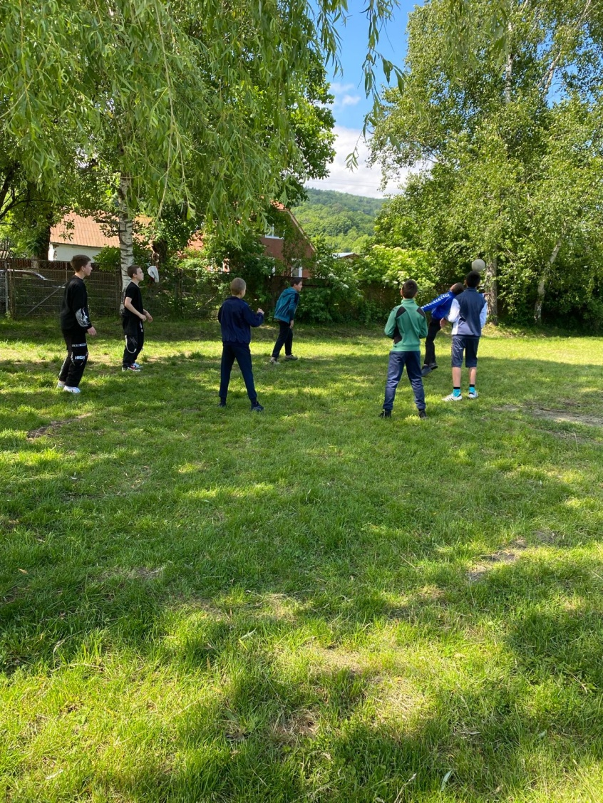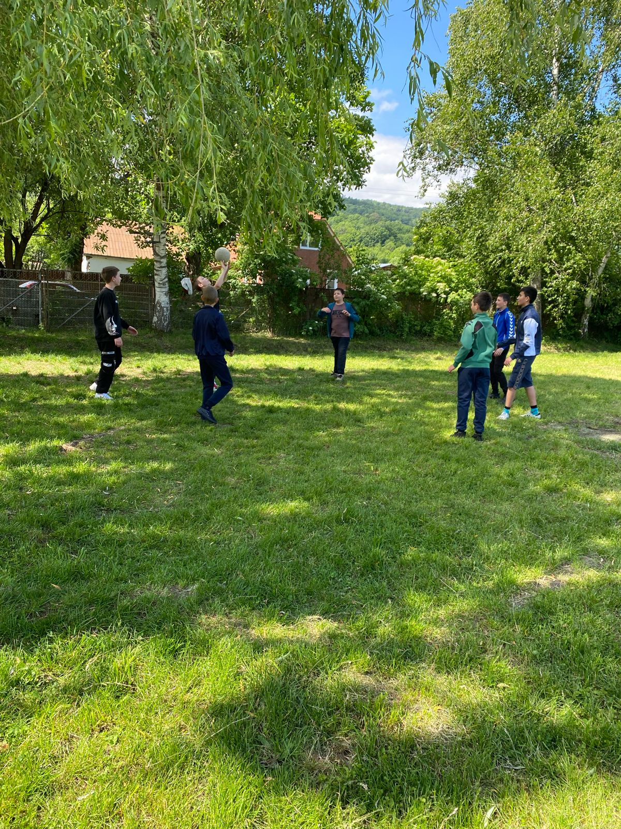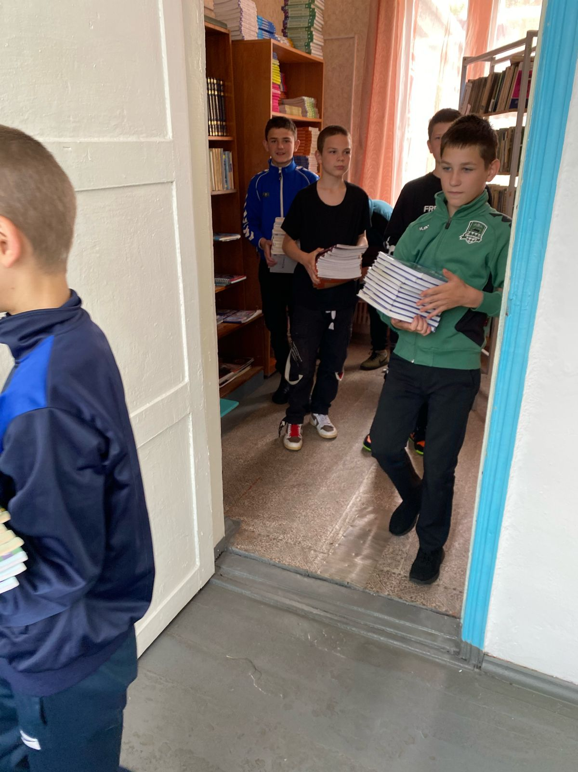

Ожидаемые результаты:
В ходе реализации данной программы планируется достичь следующих
результатов:
- увеличение доли детей и подростков, охваченных организованным досугом;
- организация стабильной досуговой работы на детской площадке;
- полезная занятость детей и подростков;
- снижение степени социальной дезадаптации;
- снижение количества правонарушений;
- формирование общей культуры и здорового образа жизни;.
- передача и усвоение социального опыта подростков через совместную
деятельность детей и взрослых.

